|  |  |  |
| --- | --- | --- |
| **בנק ישראל**  דוברות והסברה כלכלית |  | ‏ירושלים, י"ז בטבת, תשפ"ב  21 בדצמבר 2021 |

הודעה לעיתונות:

הנכסים וההתחייבויות של המשק מול חו"ל[1], רביע שלישי 2021

* **יתרת הנכסים של תושבי ישראל בחו"ל עלתה ברביע השלישי של שנת 2021 בכ-7 מיליארדי דולרים (כ-1%) ועמדה בסוף ספטמבר על כ-675 מיליארדים. העלייה ביתרה נבעה בעיקר מגידול ביתרת ההשקעות האחרות ומגידול בנכסי הרזרבה.**
* **יתרת ההתחייבויות של המשק לחו"ל עלתה במהלך הרביע השלישי בכ-27 מיליארדי דולרים (כ-6%) ועמדה בסופו על כ-516 מיליארדים. העלייה ביתרה נבעה בעיקר מגידול בשווי תיק ניירות הערך.**
* **עודף הנכסים על ההתחייבויות של המשק מול חו"ל ירד במהלך הרביע השלישי בכ-20 מיליארדי דולרים (11%) ועמד בסופו על כ-159 מיליארדים.**
* **עודף הנכסים על ההתחייבויות במכשירי חוב בלבד (החוב חיצוני השלילי נטו), נותר ללא שינוי במהלך הרביע השלישי ועמד בסופו על כ- 212 מיליארדים.**
* **היחס שבין החוב החיצוני ברוטו לתמ"ג** **ירד במהלך הרביע השלישי ב-0.4 נקודות האחוז ועמד בסוף ספטמבר על 33.1%. הירידה ביחס החוב לתוצר ברביע השלישי שיקפה גידול של כ-2.3% ביתרת החוב החיצוני לעומת עלייה של כ- 3.6% בתוצר (במונחים דולריים).**

לוח 1: יתרות הנכסים וההתחייבויות של המשק מול חו"ל והשינויים בהם

לוח המפרט את היתרות של הנכסים וההתחייבויות של המשק מול חול ואת השינויים בהן. ניתן למצוא את הלוח בקובץ האקסל המצורף להודעה זו בגיליון "לוח".

1. **יתרת הנכסים של תושבי ישראל בחו"ל**

יתרת הנכסים של תושבי ישראל בחו"ל עלתה ברביע השלישי של שנת 2021 בכ-7 מיליארדי דולרים (כ-1%) ועמדה בסוף ספטמבר על כ-675 מיליארדים. העלייה ביתרה נבעה בעיקר מגידול ביתרת ההשקעות האחרות ומגידול בנכסי הרזרבה.

* **שווי ההשקעות הישירות** עלה במהלך הרביע השלישי בכ-2.5 מיליארדי דולרים, בעיקר כתוצאה מהשקעות ישירות נטו בהון מניות.
* **שווי תיק ניירות הערך** ירד במהלך הרביע השלישי בכ-2 מיליארדי דולרים (כ-1%) בעיקר כתוצאה מירידה במחירי ניירות הערך הזרים בהיקף של כ-3 מיליארדים (כ-1% מיתרת ההשקעות הפיננסיות). זאת בניגוד לעליות מחירים ברביע קודם ועלייה זניחה במדדי המניות בעולם ברביע זה.

בנוסף, נרשמו מימושים באג"ח זרות בהיקף של כמיליארד דולרים. השפעת הירידה במחירי ניירות הערך הזרים ומימושי האג"ח על שווי התיק קוזזה בחלקה על ידי השקעות נטו במניות בחו"ל בסך של כ-2 מיליארדי דולרים. עיקר ההשקעות במניות בוצעו ע"י משקי הבית. (תרשים 1)

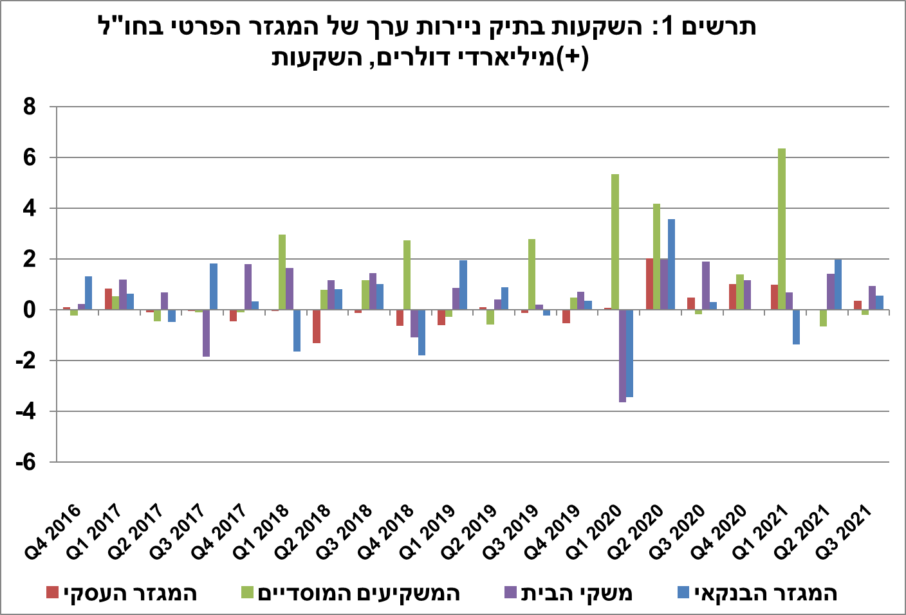

מקור: נתוני ועיבודי בנק ישראלi

* **שווי ההשקעות האחרות** בחו"ל עלה במהלך הרביע השלישי בכ-5 מיליארדי דולרים (כ-5%). העלייה נבעה בעיקר מהשקעות נטו של המוסדיים בקרנות השקעה זרות בהיקף של כ- 2 מיליארדים ומעליות מחירים של קרנות אלה.
* **שווי נכסי הרזרבה** עלה במהלך הרביע השלישי בכ-4 מיליארדי דולרים (כ-2%) והגיע בסוף ספטמבר לרמה של כ-204 מיליארדים. העלייה נבעה מרכישות מט"ח על ידי בנק ישראל בהיקף של כ-3 מיליארדי דולרים והקצאה של קרן המטבע הבינלאומית[2] בהיקף של 2.6 מיליארדי דולרים אשר קוזזו בחלקן על ידי שערוכים בהיקף של כ-2 מיליארדים.
* **הרכב התיק בחו"ל**: בסוף הרביע השלישי, לא חל שינוי במשקלם של מכשירי ההון בתיק הנכסים של תושבי ישראל בחו"ל שנותר ברמה של 46%. בהתאם משקלם של מכשירי החוב נותר ברמה של 54%.

1. **יתרת ההתחייבויות של המשק לחו"ל**

יתרת ההתחייבויות של המשק לחו"ל עלתה במהלך הרביע השלישי בכ-27 מיליארדי דולרים (כ- 6%) ועמדה בסופו על 516 מיליארדים. העלייה ביתרה נבעה בעיקר מזרם השקעות של תושבי חוץ במשק בהיקף של כ-13 מיליארדי דולרים ומעלייה במחירי ניירות הערך הישראליים בהיקף של כ- 13 מיליארדים.

* **שווי ההשקעות הישירות במשק** עלה במהלך הרביע השלישי בכ-9.5 מיליארדי דולרים (כ-4%). העלייה נבעה בעיקר מהשקעות ישירות בהון מניות בהיקף של כ-6 מיליארדים, מתוכן כ-2 מיליארדי דולרים בגין רווחים שנצברו להשקעה וכ- 2 מיליארדי דולרים השקעות נטו בהון של כ-10 חברות בהיקף השקעה ממוצע של כ-200 מיליון דולרים בחברה. בנוסף, לעלייה בשווי ההשקעות הישירות תרמה גם עלייה במחירי המניות הישראליות שהגדילה את היתרה בכ- 4 מיליארדים.
* **שווי תיק ניירות הערך** עלהבמהלך הרביע השלישי בכ-15 מיליארדי דולרים (כ-7%). בעיקר כתוצאה מהשפעת העלייה במחירי המניות הישראליות (כ- 9 מיליארדי דולרים). כמו כן, נרשמו השקעות נטו במניות בהיקף של כ- 4 מיליארדים.
* **שווי התיק של תושבי חוץ בבורסה לני"ע בתל-אביב,** המהווה חלק מיתרת ההשקעות של תושבי חוץבמשק, עלה ברביע השלישי בכ-7 מיליארדי דולרים ועמד בסוף ספטמבר על כ-85 מיליארדים. הגידול בשווי התיק התרחש בעיקר כתוצאה מהשפעת עליות מחירי מניות (כ- 4 מיליארדי דולרים) ומהשקעות נטו באג"ח ובמניות ( כולל קרנות נאמנות) בהיקף דומה של כמיליארד דולרים (תרשים 2 ותרשים 3).

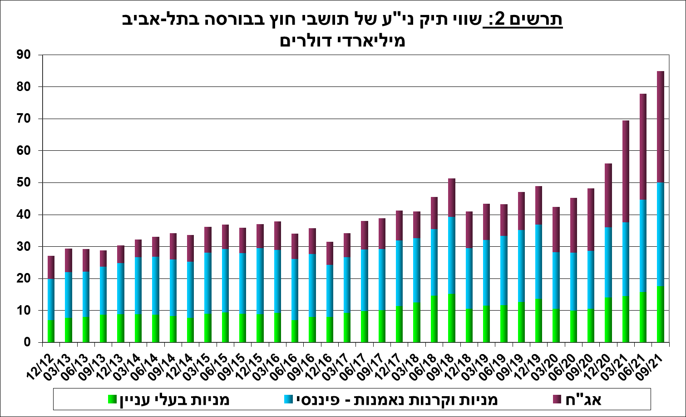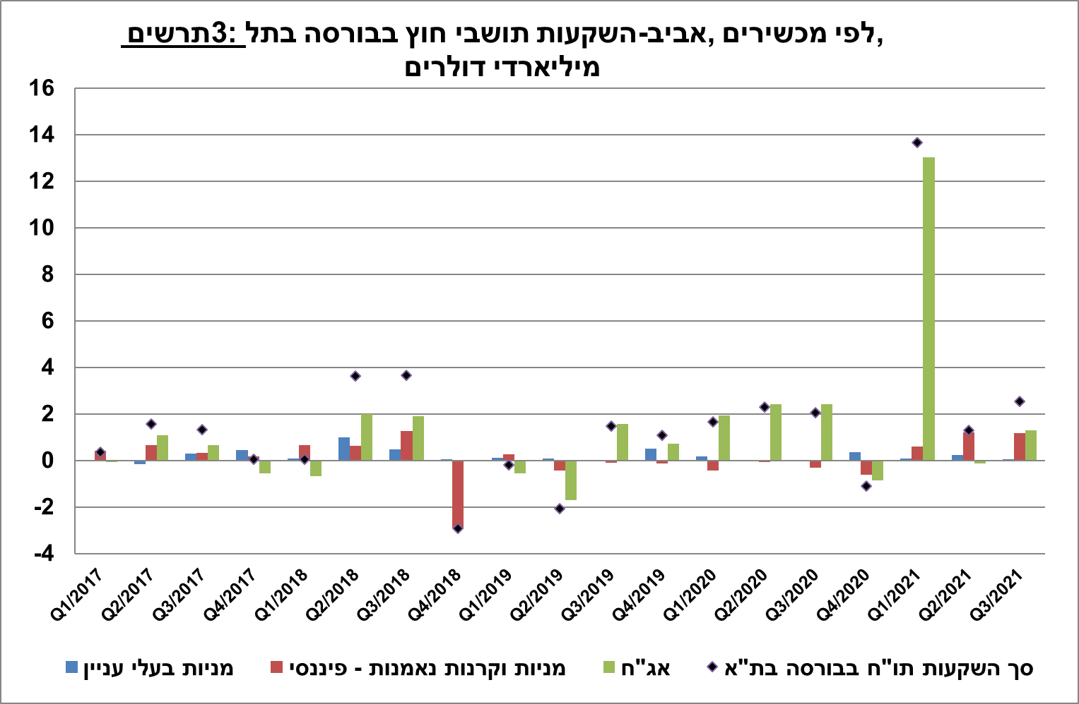

מקור: הרשות לניירות ערך, נתוני ועיבודי בנק ישראלi

|  |  |
| --- | --- |
|  | * **שווי ההשקעות האחרות במשק** עלה במהלך הרביע השלישי בכ-3 מיליארדי דולרים (כ-5%) לרמה של 60 מיליארדים. עיקר העלייה ביתרה כתוצאה מהקצאת SDR של קרן המטבע הבינלאומית לבנק ישראל בסך 2.6 מיליארדי דולרים . |

**יתרת ההתחייבויות במכשירי חוב בלבד** המהווה את **החוב החיצוני ברוטו של המשק** עלתה במהלך הרביע השלישיבכ-3.5 מיליארדי דולרים(2%) לרמה של כ- 152 מיליארדים, בעיקר כתוצאה מהקצאת SDR של קרן המטבע הבינלאומית.

**היחס שבין החוב החיצוני ברוטו לתמ"ג** ירד במהלך הרביע השלישי ב-0.4 נקודות האחוז ועמד בסוף ספטמבר על כ- 33.1%. הירידה ביחס החוב לתוצר ברביע השלישי שיקפה גידול של כ-2.3% ביתרת החוב החיצוני לעומת עלייה של כ- 3.6% בתוצר (במונחים דולריים). (תרשים 4)

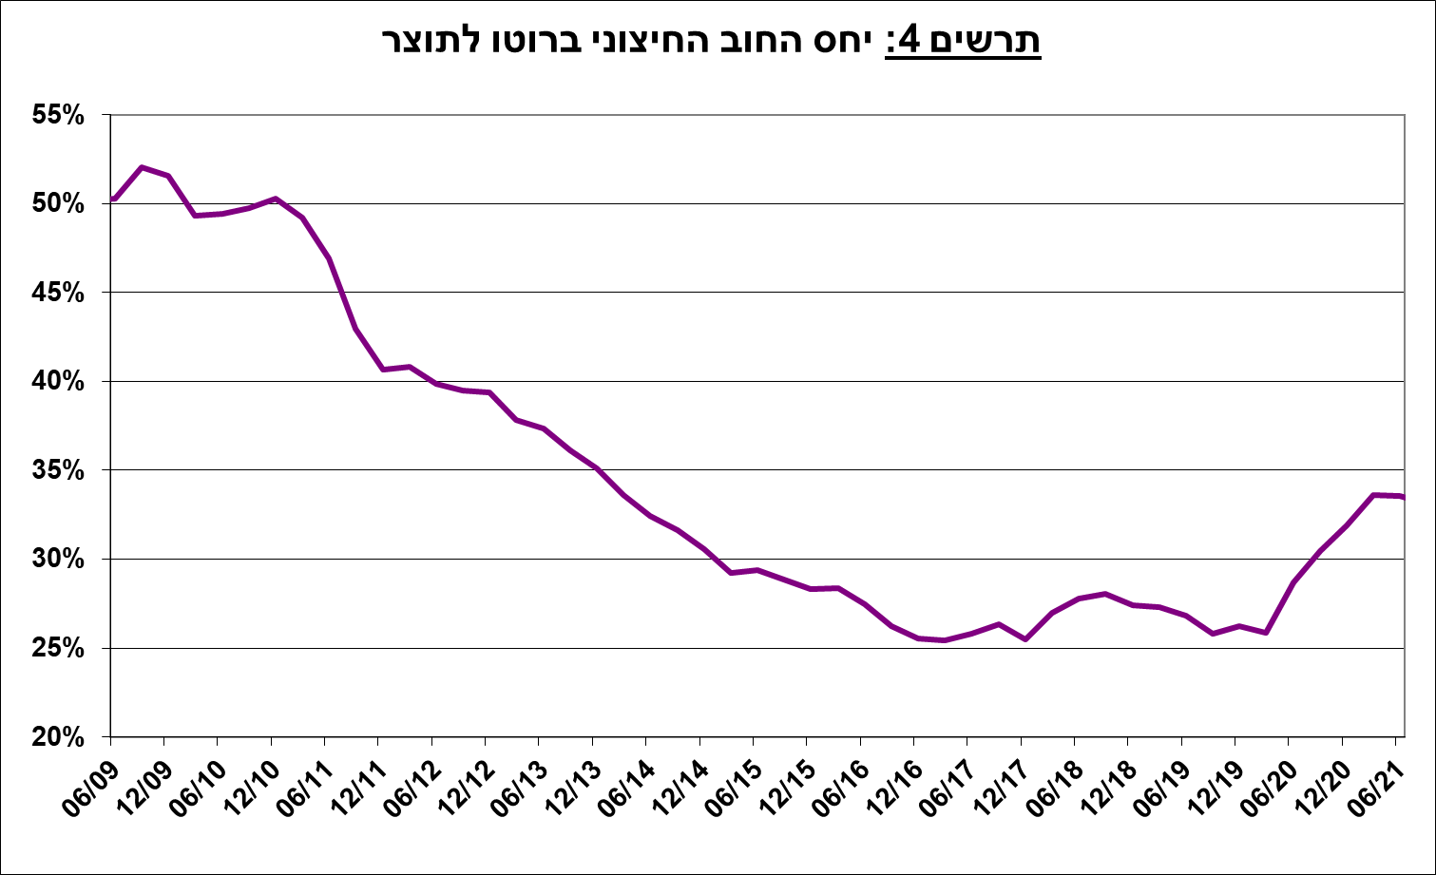

מקור: משרד האוצר, הלשכה המרכזית לסטטיסטיקה, נתוני ועיבודי בנק ישראלi

1. עודף הנכסים על ההתחייבויות של המשק מול חו"ל

העלייה ביתרת ההתחייבויות בהיקף גדול יותר מהעלייה ביתרת הנכסים הביאה לירידה של כ-20 מיליארדי דולרים (11%) בעודף הנכסים על ההתחייבויות של המשק מול חו"ל, שעמד בסוף ספטמבר על 159 מיליארדים (תרשים 5).

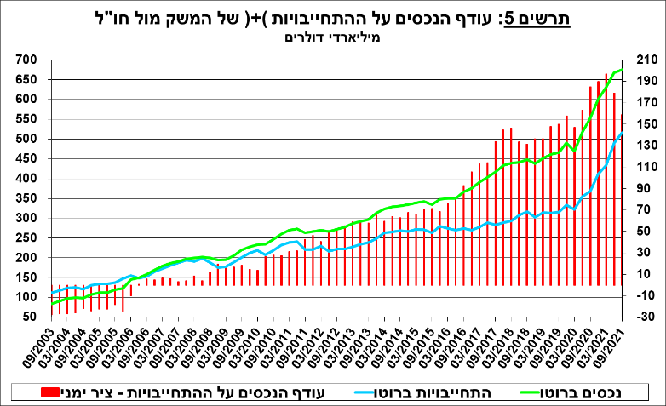

מקור: נתוני ועיבודי בנק ישראלi

1. עודף הנכסים על ההתחייבויות של המשק מול חו"ל במכשירי חוב בלבד

עודף הנכסים על ההתחייבויות במכשירי חוב בלבד (החוב חיצוני השלילי נטו), נותר ללא שינוי במהלך הרביע השלישי ועמד בסוף ספטמבר על כ- 212 מיליארדים (תרשים 6).

**יתרת הנכסים במכשירי חוב** עלתה ברביע השלישי בכ-4 מיליארדי דולרים ועמדה בסופו על כ-364 מיליארדים, מתוכם כ-204 מיליארדים הן רזרבות המט"ח בבנק ישראל. יתרה זו משקפת יחס כיסוי של פי 2.4 מהחוב החיצוני ברוטו.

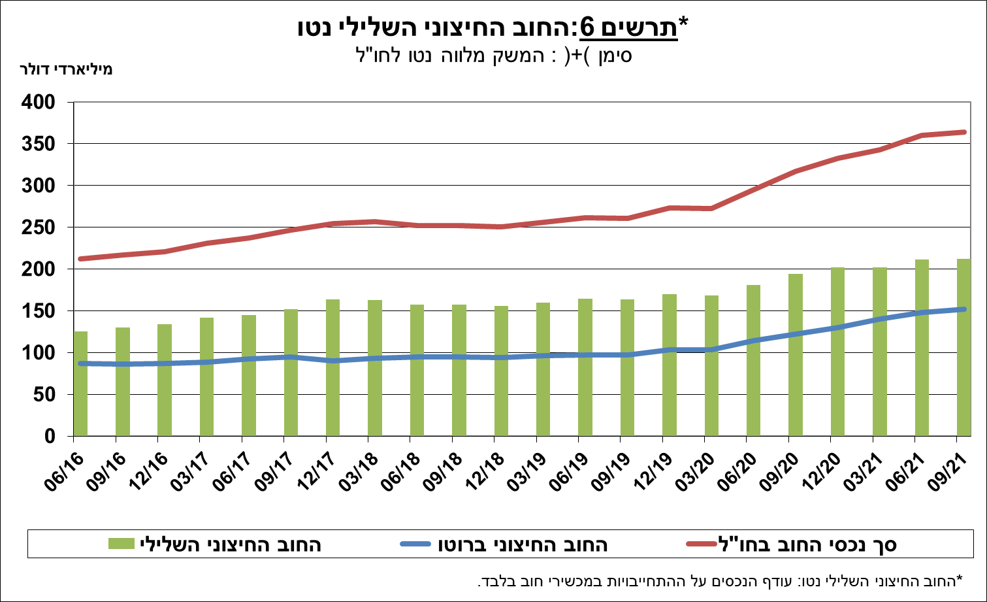

מקור: משרד האוצר, נתוני ועיבודי בנק ישראלi

[מידע נוסף בנושא הנכסים וההתחייבויות של המשק מול חו"ל זמין בקישור זה](http://www.boi.org.il/he/DataAndStatistics/Pages/MainPage.aspx?Level=2&Sid=27&SubjectType=2).

1. נתוני ועיבודי בנק ישראל: החטיבה למידע ולסטטיסטיקה בבנק ישראל אוספת נתונים ממקורות רבים ומגוונים. מרבית נתוני פעילות המשק מול חו"ל מתקבלים על פי צו בנק ישראל, מדיווחים ישירים של תאגידים ושל יחידים לבנק ישראל (ראו: מידע בעניין התפתחויות בשוק מטבע החוץ בישראל, התש"ע-2010). נתונים נוספים שמשמשים במדידת פעילות המשק מול חו"ל, מתקבלים מדיווחים של אגף החשבות בבנק ישראל, משרד האוצר, הלשכה המרכזית לסטטיסטיקה, הרשות לניירות ערך, בנקים מקומיים ומתווכים פיננסיים אחרים והגופים המוסדיים. החטיבה מבצעת אומדנים ועיבודים לנתונים שמתקבלים מהמקורות השונים.
2. ביום 23 באוגוסט, קרן המטבע הקצתה SDR לישראל בסך 2.6 מיליארדי דולרים , וזאת כחלק מהקצאה של קרן המטבע לכל המדינות החברות  בארגון בסך כולל של כ-650 מיליארדי דולרים. יחד עם גידול זה ביתרות בקרן המטבע, במאזן בנק ישראל נוספה התחייבות ארוכת טווח לקרן המטבע בסכום שהוקצה.

   SDR (Special Drawing Rights):

   זכויות משיכה מהחשבון שמקצה קרן המטבע הבין-לאומית, במטבע בין-לאומי, המחושב לפי ממוצע המטבעות של המדינות החברות בקרן, כתוספת לנכסי הרזרבה ויתרות מטבע החוץ של המשק בעת משבר מתמשך. לפרטים נוספים:

   <https://www.imf.org/en/Topics/special-drawing-right>